1. 用IAR烧写程序时，出现*Warning:****Stack pointer******is setup to incorrect alignment****.****Stack****addr = 0xAAAAAAAA 。*

解决方法：使用安装完成后找到JFlash.exe这个文件，点击运行，新建一个项目，设置项目如下：

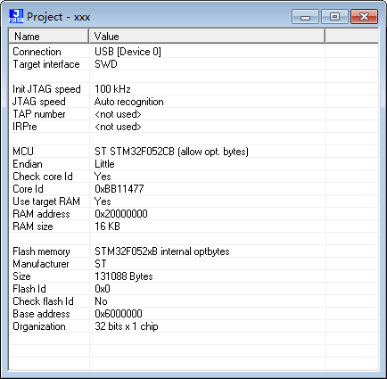

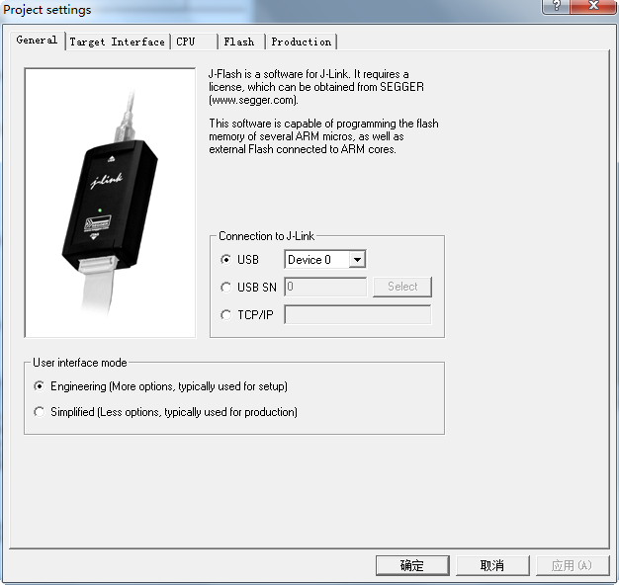

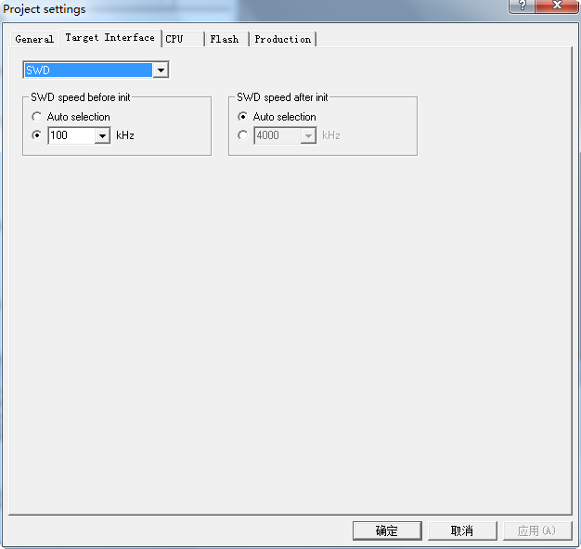

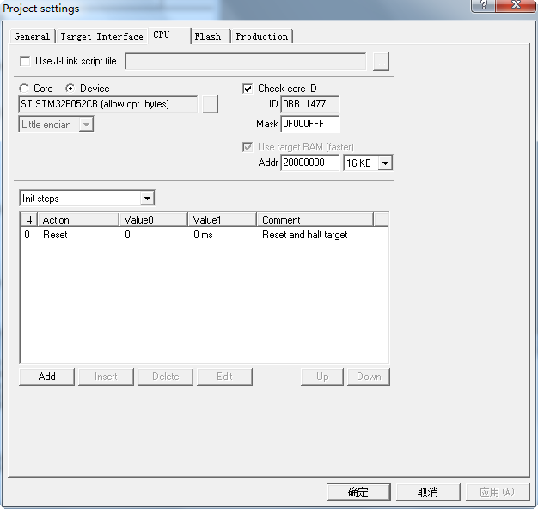

然后执行Target 🡪 Erase Chip 即可。